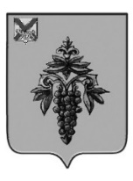

ДУМА

ЧУГУЕВСКОГО

МУНИЦИПАЛЬНОГО ОКРУГА

Р Е Ш Е Н И Е

О внесении изменений в решение
Думы Чугуевского муниципального округа от 03 апреля 2023 года
№ 457 – НПА «О признании утратившими силу некоторых решений Думы Чугуевского муниципального района»

Принято Думой Чугуевского муниципального округа
«07» июня 2023 года

Статья 1.
Внести в решение Думы Чугуевского муниципального округа «О внесении изменений в решение Думы Чугуевского муниципального округа от 03 апреля 2023 года № 457 – НПА «О признании утратившими силу некоторых решений Думы Чугуевского муниципального района» изменение в пункте 6) статьи 1 слово «ноябрь» заменить на слово «октябрь».

Статья 2.
Настоящее решение вступает в силу со дня его официального опубликования.

Глава Чугуевского
муниципального округа Р.Ю. Деменев

«08» июня 2023 года

№ 486 – НПА

